**MATEMÁTICA**

Secuencia Nº2:

***“Operaciones con Números Naturales”***

**Segunda Etapa:**

**¿Qué cuentan las cuentas?**

* Esta semana les proponemos:
* Leer y descubrir que los cálculos que realizamos con las operaciones matemáticas no siempre deben ser exactos, también pueden ser aproximados.
* Ejercitar cálculos. (Recuerda comprobar tus cálculos haciendo la operación inversa)

Aproximarse a un resultado es estar lo más cerca posible del mismo, sin tener que hacer un cálculo determinado.

Para aproximar resultados es de gran ayuda recordar los números redondos y las multiplicaciones por 10, por 100 y por 1.000.

¡A PRACTICAR!

1. ¿Cómo habrán pensado estas aproximaciones los chicos de quinto?
2. Luisa compró un celular en 6 cuotas de $ 1.149. ¡Seguro lo pagó más de 6.000 pesos!
3. Tomás quiere comprar 12 chocolates de 8 pesos cada uno, te aseguro que no le alcanzan los 75 pesos que tiene.
4. Cada caja de BonBon trae 32 unidades, tendré que comprar más de 10 cajas para poder repartir entre mis 330 alumnos.

Explica, por escrito, cómo pueden hacer esos cálculos y estar seguros de llegar a una respuesta más o menos correcta.

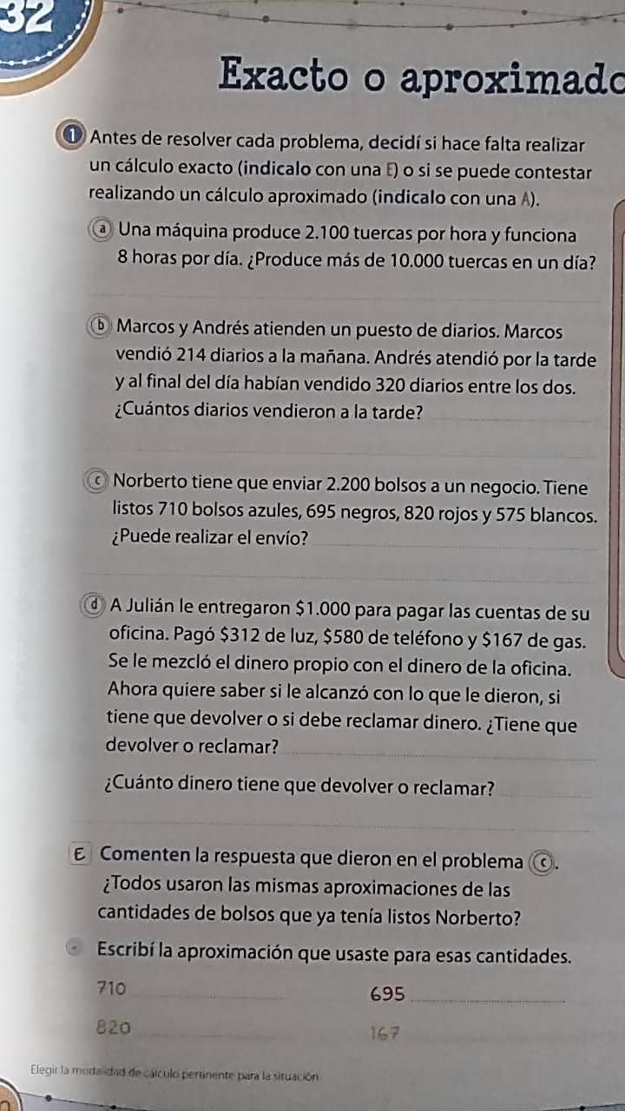

**PROYECTO: “VIERNES OLÍMPICOS”**

**UNA CARRERA CONTRA TUS PROPIOS LÍMITES… ¡ANIMATE Y SORPRENDETE!**



* Recuerda colocar la fecha en la carpeta, en el proyecto, y escribir: “Un nuevo desafío”
* ¡Animate a calcular!

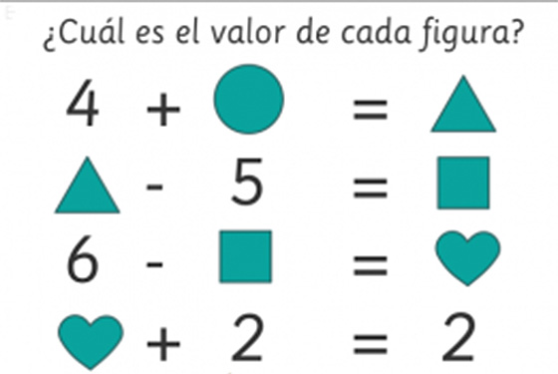

¿Y aquí?

